Въпросник* за кандидатите за евродепутати на Избори 2009

Име: Богомил Шопо - Бого

Политическа партия/коалция:
“Зелените”

Енергия и климат
Промените в климата са важен фактор в изготвянето на енергийната политика на ЕС. Няколко въпроса свързани с Вашата позиция относно каква трябва да бъде ролята на ЕП в този процес.
1. Трябва ли ЕП да работи за (изберете един от отговорите, посочете Ваш и/или пояснете):
1.1 прекратяване на употребата на изкопаеми горива в ЕС в следващите a)20; б)30; в)40; г)60 години?
Отговор: Следващите 20 години.

1.2 а) премахване на ядрената енергетика? - Твърдо Да.
б) продължаване на ядрената енергетика?
в) повишаване на дела на ядрената енергетика в енергодобива в ЕС?
Отговор: А.

1.3 намаляване на отделяните количества парникови емисии в ЕС със а) 0%; б) 20%; в) 30%; г) 40%; д) 50%; до 2020 г. спрямо от нивата им от 1990 г.?
Отговор: 50%

1.4 повишаване на дела на възобновяемите източници на енергия със а) 0%; б) 20%; в) 25%; г) 30%; до 2020 г.?
Отговор: 30% със известно участие на ЕС, като ко-финансиране в определен области.

1.5 повишаване дела на изледователските фондове на ЕС в посока:
а) развитието на възобновяеми енергийни източници? - Твърдо Да
б) развитието на ядрената енергетика? Да, но в опредлени области.
в) запазването сегашното съотношение м/у ядрена енергетика - възобновяеми източници?
Отговор:...

1.6 многократно увеличаване на фондовете на ЕС, включително и на структурните фондове, за енергийна инфранструктура и енергийна ефективност? (вместо за неща като пътища и летища)? Ако ДА то тогава трябва ли фокуса да е към:
а) финансирато на газови мрежи?
б) инфраструктури за възобновяеми енегийни източици, локално/квартално отопление, възобновяеми енергийни централи и т.н?
Отговор: отговор - Б. ВЕИ са основата за новата енергетика на ЕС и на енергийната независимост на отделни държави.

1.7 намаляване на фондовете на ЕС, включително и на структурните фондове, за проекти, които повишават отделянето на парникови емсии (като по този начин от фондовете на ЕС се изключат проекти за магистрали увеличаващи емисиите въглероден диоксид)?
а) Да
б) Не
в) Друго - моля обяснете
Отговор:. Да

1.8 пренасочване на 1% от БВП на ЕС за инвестиции в прехода на парниковите емисии към устойчиви нива в ЕС, както и в други страни, включително и инвестиции в енегетика и транспортни системи?
а) Да
б) Не
в) Друго - моля обяснете
Отговор: Да, дори 1.5%

Икономическата криза популяризира тезата, че финансовите структури трябва да бъдат вкарани в нови регулаторни рамки.
2.1 Смятате ли, че:
а) това отваря възможност за контролираното пренасочване на многократно по-големи финансови ресурси към решаването на проблемите с климата, дори и ако това не винаги е краткосрочно пазарно-изгодно?
б) по-скоро усилията за справянето с климатичните промени трябва да бъдат насочвани към изграждането на пазарни механизми за само-регулация (като Киото)?
Отговор: По-скоро Б.

2.2 Каква трябва да е ролята на ЕП в този процес?
Отговор: Да суздава рамкитер, но да оставя конкретните решения в страните-членове.

Биоразнообразие и екология
3.1 Трябва ли ЕС да наложи тотална забрана върху Генно Модифицираните Организми и храни?
а) Да, въпреки това да означава плащане на санкции за ограничения върху свободната търговия на стоки и защо
б) Не. Моля обяснете
в) Друго - моля обяснете
Отговор: Да.

3.2 Трябва ли ЕП да работи за изграждането на нови правни рамки позволяващи инвеститорите да бъдат подвеждани под наказателна отговорност в случаите, когато дейстията им са причинили екологични щети дори и при наличието на положителна оценка в докладите на съответно отговорните правителствени органи:
а) Да
б) Не
в) Друго - моля обяснете
Отговор: Да. Стига да може тези закони да бъдат транспонирани правилно в законодателствата на страните- членове и да не си противоречат с други подобни механизми.

Търговия и устойчиво развитие
Няколко въпроса относно каква трябва да бъде политката на ЕС в подпомагането на развиващите се страни.
4.1 Трябва ли средствата и усилията за достигането на Целите на хилядолетието(целите на ООН за изкореняването на крайната бедност до 2015г) от страна на ЕС да бъдат:
а) увеличени
б) намалени
в) запазени на сегашните им нива
Отговор:. А, но по-скоро, трябва да се увеличи ефективността на тези средства и на мерките коит осе вземат.

4.2 Каква позиция ще защитавате при определянето на политиката на ЕС за достигането на Целите на хилядолетието? Ще :
а) се придържате ли към сегашния консенсус – свободната търговия и приватизацията винаги спомагат за развитието на слабо развитите страни?
б) защитавате ли алтернативни търговски визии ( като например “Справедлива търговия” - Fair-Trade)?
в) Друго - моля обяснете
Отговор: Б и контрол върху средствата и програмите.

4.3 Трябва ли средствата за подпомагане да бъдат обвързани със задължения за търговска либерализация и приватизация от страна на получателя:
а) Да
б) Не
в) Друго - моля обяснете
Отговор:.Б.

4.4 Какви сектори на икономиката на развиващите се страни трябва да бъдат подкрепяни:
а) Тези, които имат сравнителни предимства от гледна точка на световния пазар, дори и ако не са социално и екологично съобразни (например добивни индустрии - дърводобив, рудодобив, масови ски и морски курорти, голф игрища и т.н)
б) Социални и природосъобразни индустрии, дори ако това е в разрез със свободната търговия и икономическата ефективност.

Отговор: Б.

*Изготвен от ЕС «За Земята» като част от проекта «Изграждане на съгласуваност. Търговия за развитие: Развитие на 'Помощи за Търговия», финансиран от ЕК.

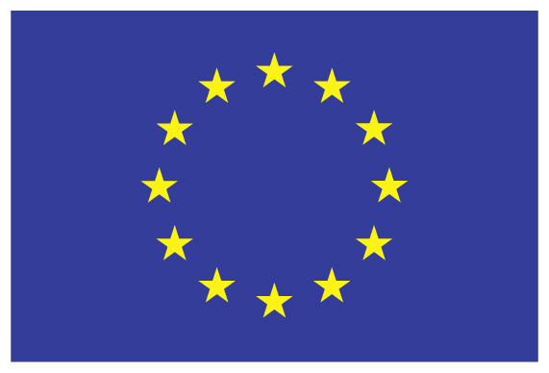
Проектът е финансиран от Европейския Съюз. ЕС не носи отговорност за съдържанието на въпросника, както и за изпълнението на цялостния проект.


Проектът е изготвен от ЕС «За Земята»

